**ARBORIZAÇÃO URBANA NO MUNICÍPIO DE PARAGOMINAS: ANÁLISE DAS RAÍZES DE ÁRVORES NO MEIO URBANO**

Lucas Gabriel Gomes Menezes1; Gabriel Sousa Cabral2; Natalia do Nascimento Matos³; Isis Kálita Soares Coelho4; Nathaly de Sousa Botelho5; Madson Alan Rocha de Sousa6; Raphael Lobato Prado Neves7

1 Graduando em Engenharia Ambiental e Sanitária, Universidade do Estado do Pará [lucas.gg.menezes@aluno.uepa.br](mailto:lucas.gg.menezes@aluno.uepa.br)

2 Graduando em Engenharia Ambiental e Sanitária, Universidade do Estado do Pará [gabriel.s.cabral@aluno.uepa.br](mailto:gabriel.s.cabral@aluno.uepa.br)  
3 Graduando em Engenharia Ambiental e Sanitária, Universidade do Estado do Pará [natalia.dn.matos@aluno.uepa.br](mailto:natalia.dn.matos@aluno.uepa.br)

4 Graduando em Engenharia Florestal, Universidade do Estado do Pará [isis.coelho@aluno.uepa.br](mailto:isis.coelho@aluno.uepa.br)   
5 Graduando em Engenharia Florestal, Universidade do Estado do Pará [n.botelhosousa@aluno.uepa.br](mailto:n.botelhosousa@aluno.uepa.br)

6 Professor, Universidade do Estado do Pará. [madsonalan@uepa.br](mailto:madsonalan@uepa.br)

7 Professor, Universidade do Estado do Pará. [prado.neves@uepa.br](mailto:prado.neves@uepa.br)

**RESUMO**

O equilíbrio entre as necessidades das raízes das árvores e as condições do espaço urbano é crucial para evitar danos à infraestrutura e preservar a saúde das espécies, garantindo a sustentabilidade do ambiente. Assim, o objetivo deste trabalho foi realizar um inventário florestal urbano quantitativo, a fim de diagnosticar a condição das raízes nos bairros Promissão 1, Angelim e Guanabara no município de Paragominas, discriminando as raízes por classificações como: Espaço permeável, raízes aparentes e agressividade das raízes. Foram registradas 1.467 árvores em vias públicas. Destas, 1.059 das árvores foram avaliadas com suas raízes não aparentes (69,92%) e 408 como aparentes (30,08%). Em relação à área permeável, 895 possuem um espaço permeável maior que 1,0m² (61,01%), 421 possuem um espaço menor que 1,0m² (28,7%) e 151 indivíduos apresentam um espaço completamente impermeável (10,29%). No que diz respeito a agressividade das raízes, 930 apresentam agressividade leve (63,39%), 161 possuem agressividade mediana (10,97%), 234 possuem agressividade intensa (15,95%) e 142 não apresentaram agressividade nenhuma (9,68%). A arborização urbana municipal precisa ser repensada, considerando as características das espécies e seus impactos no ambiente urbano. Uma seleção mais adequada das árvores pode minimizar os danos à infraestrutura e garantir uma convivência harmoniosa entre a natureza e a cidade. As árvores inventariadas que apresentam área permeável inferior a 1,0 m² ou área totalmente impermeável, têm sua saúde prejudicada e também impactam negativamente o meio urbano, evidenciado pelas fissuras nas calçadas. O afloramento exacerbado das raízes no meio urbano e a limitação da área permeável são, portanto, questões cruciais a serem discutidas.

**Palavras-chave:** Planejamento urbano. Crescimento radicular. Equipamento público.

**Área de Interesse do Simpósio**: Cidades Sustentáveis.

**1. INTRODUÇÃO**

A crise climática global se intensifica a cada ano, com eventos extremos e mudanças nos padrões climáticos que afetam ecossistemas, economias e populações. Neste contexto, a arborização urbana tem se mostrado como uma prática importante para a discussão sobre a emergência climática, principalmente por dialogar com temáticas socioambientais (BUCE *et al*., 2023).

O planejamento arbóreo dentro das cidades é evidentemente um estudo interdisciplinar que opera colaborativamente dentro da ecologia e ecossistemas urbanos (CIPRIANO *et al*., 2019), proporcionando assim uma visão mais ampliada das necessidades de gestão do meio ambiente.

A introdução da arborização urbana no Brasil, em prol da melhoria da qualidade de vida urbana, deve priorizar um planejamento prévio baseado nas especificidades de cada na cidade (DUARTE *et al*., 2019). Por intermédio deste planejamento, desde a localidade geográfica onde a árvore será acrescentada até a escolha da espécie, possíveis interferências no calçamento e nas demais estruturas urbanas podem ser evitadas.

A presença de indivíduos arbóreos inadequados nas calçadas pode ser situada como uma dessas possíveis interferências, uma vez que podem ocasionar um déficit na integridade estrutural dos pavimentos e afetar a estética urbana onde estiver localizada (BUOSE, 2024). O afloramento das raízes destas árvores é um dos principais desafios enfrentados na ocupação dos espaços urbanos (VELASCO, 2003), tornando-se fundamental que pesquisas sejam realizadas a fim de caracterizar as principais inconformidades e direcionar estratégias mais assertivas quanto a este componente da arborização urbana. Diante disto, este trabalho teve o objetivo de diagnosticar a condição das raízes na arborização urbana em Paragominas, com foco na saúde das raízes e seus impactos no meio urbano

**2. METODOLOGIA**

O estudo foi conduzido nos bairros Promissão I, Angelim e Guanabara, no município de Paragominas. Através de inventário, foram coletados dados sobre a arborização urbana, com foco nas características das raízes. As variáveis analisadas foram: presença de raízes aparentes (binária: sim/não), área permeável ao redor da base da árvore (categórica: >1,0 m², <1,0 m², impermeável) e grau de agressividade das raízes (ordinal: ausente, leve, mediana, intensa). Os dados foram registrados em fichas de campo e posteriormente tabulados e analisados em planilhas eletrônicas.

**3. RESULTADOS E DISCUSSÃO**

Foi registrado um total de 1.467 árvores em vias públicas nos bairros Promissão I, Angelim e Guanabara. Destas, 1.059 das árvores foram avaliadas com suas raízes não aparentes (69,92%) e 408 como aparentes (30,08%). Estudos apontam que a presença de raízes aparentes em árvores urbanas pode resultar em diversos problemas, tanto para a saúde das plantas quanto para a segurança dos pedestres e a preservação da infraestrutura urbana (SHI *et al*., 2023).

Figura 1 - Presença de raízes aparentes

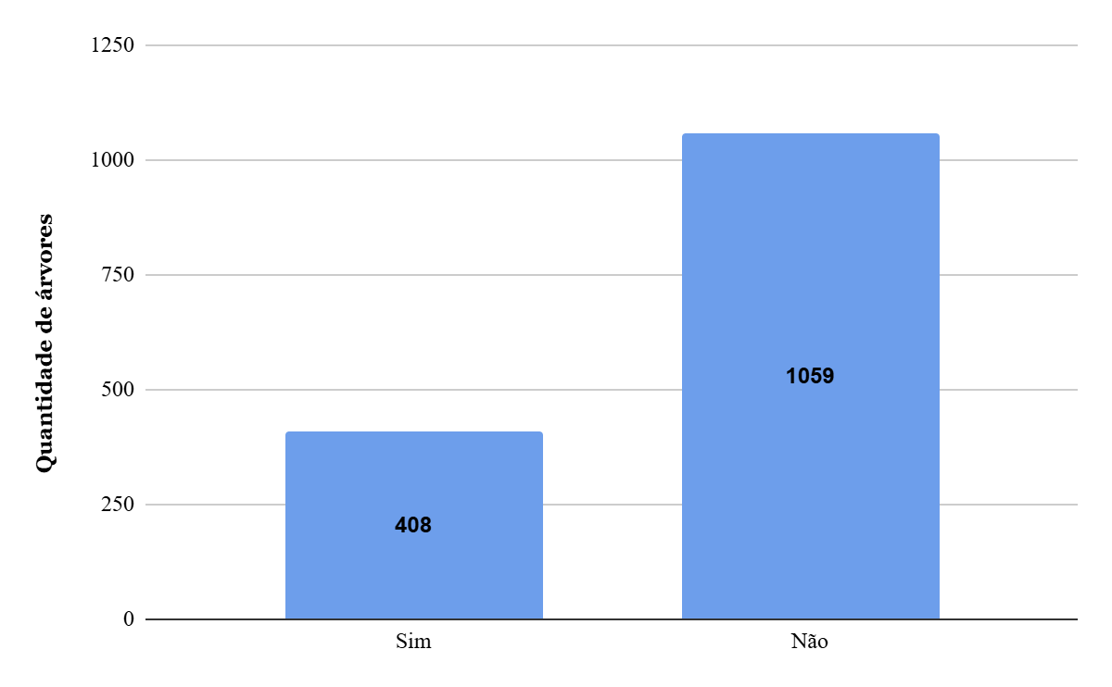

Fonte: Autor, 2024.

A exposição das raízes frequentemente ocorre devido à compactação do solo, à falta de espaço no canteiro e ao tipo de pavimentação utilizada, especialmente em áreas urbanas onde o solo é frequentemente interrompido para instalação de redes de infraestrutura (SILVA; TORRES; BRITO, 2021). Além disso, raízes expostas tornam-se mais vulneráveis a danos mecânicos e condições climáticas adversas, o que pode comprometer a estabilidade das árvores e aumentar os riscos de queda, além de representar um risco físico para pedestres (TOSTI *et al*., 2015).

Desse modo, recomenda-se que o planejamento da arborização urbana adote práticas para minimizar a ocorrência de raízes aparentes, como a instalação de canteiros mais amplos e pavimentos permeáveis, além da escolha adequada de espécies arbóreas que apresentam sistemas radiculares menos agressivos, evitando assim espécies que apresentam afloramento radicular exacerbado (MIRON; MILLWARD, 2024). A minimização das raízes aparentes é essencial não só para a segurança e qualidade estética dos espaços urbanos, mas também para a saúde e longevidade das árvores (LANTINI *et al.*, 2021).

No que diz respeito à área permeável, 895 possuem um espaço permeável maior que 1,0m² (61,01%), 421 possuem um espaço menor que 1,0m² (28,7%) e 151 indivíduos apresentam um espaço completamente impermeável (10,29%). A restrita disponibilidade de espaço na área livre de crescimento, associada ao grande porte das árvores, dificulta o aproveitamento de água e nutrientes pela planta, e, por conseguinte, as raízes exercem pressão sobre as calçadas (RABER; REBELATO, 2010). A área permeável ao redor das árvores é essencial para a captação de água e nutrientes e para o desenvolvimento adequado do sistema radicular (MARUYAMA, 2020).

Figura 2 - Área permeável ao redor da base da árvore

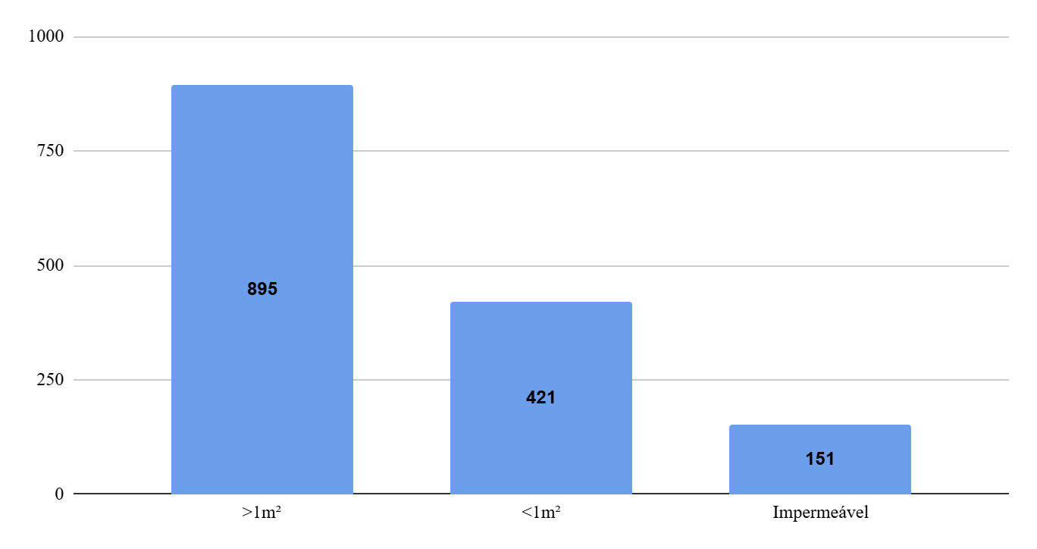

Fonte: Autor, 2024.

Além disso, áreas impermeabilizadas podem gerar estresse hídrico nas árvores, pois reduzem a infiltração de água no solo, levando a um aumento no risco de queda das espécies arbóreas (MARCHIONI *et al*., 2022).

Sobre a agressividade das raízes, 142 foram classificadas com agressividade ausente (9,68%) 930 apresentam agressividade leve (63,39%), 161 possuem agressividade mediana (10,97%) e 234 possuem agressividade intensa (15,95%). A literatura aponta que a agressividade radicular é um fator relevante no planejamento da arborização urbana, pois raízes mais agressivas tendem a causar danos a calçadas e estruturas próximas, além de gerar riscos de segurança pública e desafios de manutenção (SILVA *et al*., 2021).

Figura 3 - Grau de agressividade das raízes

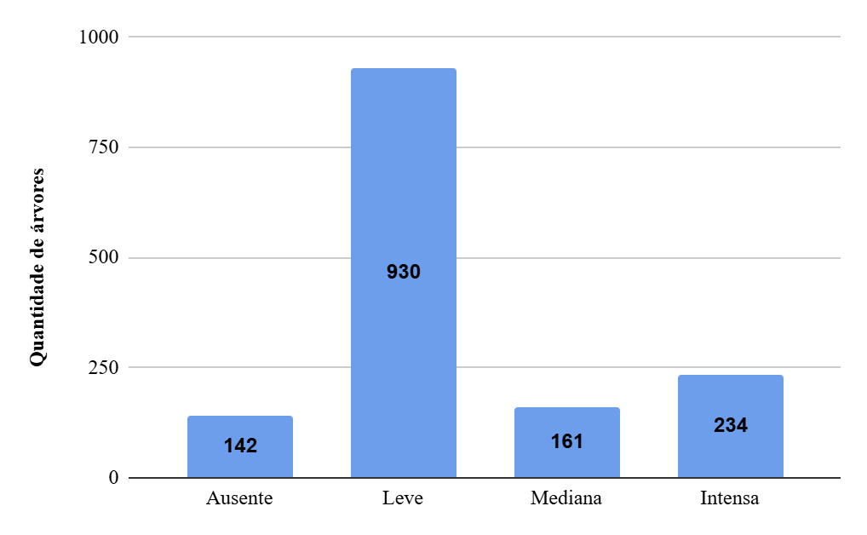

Fonte: Autor, 2024.

É comum a utilização de espécies que apresentam o sistema radicular superficial na arborização brasileira, desse modo, é fundamental o conhecimento prévio das árvores que possuem essa característica (SANTOS *et al*., 2015), evitando assim fissuras nos pavimentos públicos. Raízes de agressividade intensa, por outro lado, podem afetar diretamente a pavimentação e sistemas subterrâneos, o que torna essencial sua alocação em áreas com maior espaço disponível e/ou onde sejam implementadas barreiras físicas adequadas (LIZ *et al*., 2024).

Esses dados evidenciam a necessidade de critérios rigorosos na seleção de espécies e práticas de manejo que minimizem os impactos de raízes agressivas, garantindo a integridade das áreas urbanas (FERREIRA; RIBEIRO, 2020). Nos bairros estudados, a significativa presença de raízes que afetam o pavimento urbano associa-se, em parte, à reduzida extensão de áreas permeáveis abaixo de 1,0 m² (39,2%), agravada pela impermeabilização do solo, que restringe a infiltração de água e limita o desenvolvimento vegetal, aumentando a pressão radicular sobre o concreto e provocando fissuras na pavimentação.

**4. CONCLUSÃO**

Conclui-se que a presença significativa de raízes aparentes, aliada à insuficiência de áreas permeáveis, não apenas pode comprometer a saúde das árvores, mas também representar riscos à segurança de pedestres e à integridade da infraestrutura urbana. Além disso, a agressividade radicular das espécies deve ser considerada no planejamento, priorizando aquelas com raízes menos agressivas e sem raízes aparentes para mitigar danos à infraestrutura urbana em áreas de pouca permeabilidade. Portanto, ratifica-se que é fundamental que práticas de manejo e planejamento considerem o crescimento radicular das espécies e a área onde este indivíduo será plantado, em prol de assegurar a saúde das árvores e a qualidade dos espaços urbanos.

**REFERÊNCIAS**

BUCE, C. A., COSSA, E. F. R., KATAOKA, A. M., GILONI-LIMA, P. C. Arborização urbana como estratégia de educação ambiental no contexto de emergência climática no município da cidade de Maputo. **REMEA-Revista Eletrônica do Mestrado em Educação Ambiental**, v. 40, n. 3, p. 97-116, 2023.

BUOSE, G. Análise da Infraestrutura das Calçadas e Integração da Biogeografia na Vegetação Urbana de Sinop-MT. **Revista Científica**, v. 17, n. 41, 2024.

CIPRIANO, T. H. A. S.; SANTOS, L. C. F.; ALVOS, B. H. G.; SILVA, L. P.; RODRIGUES, M. A. **Arborização urbana como viés de integração interdisciplinar a partir da visão docente e discente**. Congresso Internacional das Licenciaturas, Uruçuí, Piauí, 2019. Disponível em: <https://www.researchgate.net/>. Acesso em: 17 out. 2024.  
  
DUARTE, T. E. P. N.; ANGEOLETTO, F.; SANTOS, J. W. M. C.; DA SILVA, F. F.; BOHRER, J. F. C.; MASSAD, L. Reflexões sobre arborização urbana: desafios a serem superados para o incremento da arborização urbana no Brasil. **Revista em Agronegócio e Meio Ambiente**, v. 11, ed. 1, 2018.

FERREIRA, P. V. S.; RIBEIRO, L. **Levantamento Quantitativo da Arborização Urbana de Duas Avenidas do Município de Igarapé-Açu, Pará**. Universidade Federal Rural Da Amazônia Capitão Poço, 2022. Disponível em: <https://bdta.ufra.edu.br/>. Acesso em: 17 out. 2024.

LANTINI, L.; TOSTI, F.; ZOU, L.; CIAMPOLI, L. B.; ALANI, A. M. Advances in the use of the Short-Time Fourier Transform for assessing urban trees’ root systems. In: **Earth Resources and Environmental Remote Sensing/GIS Applications XII**. SPIE, 2021

LIZ, J. V.; BARRA, B. S.; MIKOWSKI, A.; HUGHES, G.; MELO, J. V. S. National Pavement Design Method (MeDiNa) applied to rehabilitation and restoration: a literature review. **Caderno Pedagógico**, v. 21, n. 5, 2024.

MARCHIONI, M.; RAIMONDI, A.; SILVA, J. C. A.; YAZAKI, L. F. O. L.; VELASCO, G. D. N.; BRAZOLIN, S.; FILHO, C. A. S.; BECCIU, G. Soluções Baseadas na Natureza como instrumento de melhoria da arborização urbana, auxiliando na construção de cidades sensíveis à água e resilientes às mudanças climáticas. **Revista LabVerde**, v. 12, n. 1, 2022.

MARUYAMA, C. M. **Pavimentos brandos para a mitigação das Ilhas de calor: o caso do Jardim da Luz e seu entorno em São Paulo/SP**. Tese de Doutorado. Universidade de São Paulo. 2020. Disponível: <https://www.teses.usp.br/teses/disponiveis/16/16135/tde-26032021-125251/en.php>. Acesso em: 30 out 2024.

MIRON, J.; MILLWARD, A. A. Forecasting Tree Root Architecture as a Complement to Proactive Urban Green Space Design. **Arboriculture & Urban Forestry (AUF)**, v. 50, n. 5 2024.

RABER, A. P.; REBELATO, G. S. Arborização viária do município de Colorado, RS - Brasil: análise quali-quantitativa. **Revista da Sociedade Brasileira de Arborização Urbana**, Piracicaba, v. 5, n. 1, 2010.

SANTOS, C. Z. A.; FERREIRA, R. A.; SANTOS, L. R.; SANTOS, L. I.; GOMES, S. H.; GRAÇA, D. A. S. Análise Qualitativa Da Arborização Urbana De 25 Vias Públicas Da Cidade De Aracaju-Se. **Ciência Florestal**, v. 25, n. 3, 2015.

SILVA, T. A.; TORRES, A. M.; BRITO, D. R.. Diagnóstico da Arborização Urbana das principais vias públicas dos bairros Camoxinga e Monumento no município de Santana do Ipanema, AL, Brasil. **Diversitas Journal**, v. 6, n. 2, 2021.

SHI, F.; MENG, Q.; PAN, L.;WANG, J. Root damage of street trees in urban environments: An overview of its hazards, causes, and prevention and control measures. **Science of The Total Environment**. v. 904, 2023.

SILVA, J. J. N.;SANTANA, L. G. M.; AGUIAR, D. L., ROCHA, J. J. M., AQUINO, M. G. C., MAESTRI, M. P. Análise Quali-Quantitativa Da Arborização Urbana Do Bairro Livramento, Município De Santarém, Pará, Brasil. **Biodiversidade**, v. 20, n. 1, 2021

TOSTI, F., BIANCHINI CIAMPOLI, L., BRANCADORO, M. G., ALANI, A. GPR applications in mapping the subsurface root system of street trees with road safety-critical implications. **Advances in transportation studies**, v. 44, 2018.

VELASCO, G. N. **Arborização viária X sistemas de distribuição de energia elétrica: avaliação dos custos, estudo das podas e levantamento de problemas fitotécnicos**. Dissertação (Mestrado). Universidade de São Paulo, SP, 2003. Disponível em: <https://www.teses.usp.br/>. Acesso em: 17 out. 2024.